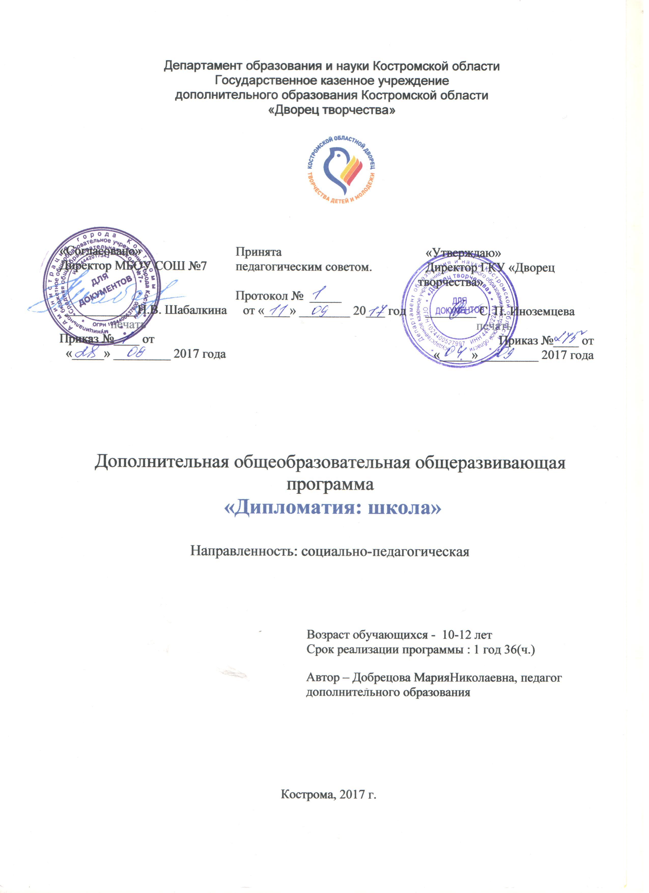
Оглавление

I. ПОЯСНИТЕЛЬНАЯ ЗАПИСКА 3
II. УЧЕБНО-ТЕМАТИЧЕСКИЙ ПЛАН 6
III. СОДЕРЖАНИЕ ПРОГРАММЫ 9
IV. ОБЕСПЕЧЕНИЕ ПРОГРАММЫ 14
V. МОНИТОРИНГ ОБРАЗОВАТЕЛЬНЫХ РЕЗУЛЬТАТОВ 18
VI. ИСТОЧНИКИ 21
VII. Приложения 21
Приложение 1
22

ПОЯСНИТЕЛЬНАЯ ЗАПИСКА

Дополнительная общеразвивающая программа «ДипломатиЯ: школа» (далее - Программа) реализуется в соответствии с социально-педагогической направленностью образования и предполагает пошаговое освоение английского языка в соответствии с индивидуальными и психофизиологическими особенностями обучающихся.
Актуальность программы обусловлена потребностями и интересами учащихся в использовании английского языка как важнейшего средства межнационального общения. Происходящие сегодня изменения в общественных отношениях, средствах коммуникации (использование новых информационных технологий) требуют повышения коммуникативной компетенции школьников, совершенствования их филологической подготовки. Все это повышает значимость знания иностранного языка. Основное назначение иностранного языка состоит в формировании коммуникативной компетенции, т.е. способности и готовности осуществлять иноязычное межличностное и межкультурное общение с носителями языка.
Являясь существенным элементом культуры народа – носителя данного языка и средством передачи ее другим, иностранный язык способствует формированию у школьников целостной картины мира. Владение иностранным языком повышает уровень гуманитарного образования школьников, способствует формированию личности и ее социальной адаптации к условиям постоянно меняющегося поликультурного, полиязычного мира.
Иностранный язык расширяет лингвистический кругозор учащихся, способствует формированию культуры общения, содействует общему речевому развитию учащихся.
При изучении английского языка, обучающиеся приобретают намного больше чем знания в грамматике, словообразовании и фонетике, поскольку содержанием речи на иностранном языке могут быть сведения из разных областей знания, например, литературы, искусства, истории, географии, математики и др. Кроме того, происходит овладение не только различными языковыми средствами, соотносящимися с аспектами языка: лексическим, грамматическим, фонетическим, но и умениями в четырех видах речевой деятельности. Таким образом, английский язык выступает как цель обучения, так и средство приобретения сведений в самых различных областях знания.
Данная программа составлена в соответствии с основными направлениями построения государственного стандарта в области дополнительного образования: Федеральным законом от 29 декабря 2012 г. № 273-ФЗ «Об образовании в Российской Федерации», Распоряжением Правительства Российской Федерации от 30 декабря 2012 г. №2620-р, план мероприятий ("дорожная карта") «Изменения в отраслях социальной сферы, направленные на повышение эффективности образования и науки», Распоряжением Правительства РФ от 04 сентября 2014 N 1726-р «Об утверждении Концепции развития дополнительного образования детей», Распоряжением Правительства РФ от 24апреля 2015 г. № 729-р «Об утверждении Плана мероприятий на 2015 - 2020 годы по реализации Концепции развития дополнительного образования детей», Приказом Министерства образования и науки РФ от 29 августа 2013 г. № 1008 «Порядок организации и осуществления образовательной деятельности по дополнительным общеобразовательным программам», СанПиНами 2.4.4.3172-14 (утв. Постановлением от 04.07.2014 №41), Распоряжением администрации Костромской области от 31.12.2014 №293-ра «Об утверждении Концепции развития дополнительного образования детей Костромской области до 2020 года.
В данной программе обобщен опыт уже существующих зарубежных и отечественных методик изучения иностранных языков (методика структурных моделей Х. Палмера, обучение языку через диалогическую речь М. Берлица, М. Вальтера, Ф. Гуэна, метод чтения И. Франка, коммуникативная методика и т.д.).
К основным отличительным характеристикам курса в целом следует отнести: аутентичность языковых материалов; адекватность методического аппарата целям и традициям российской системы образования; соответствие структуры учебного материала модулей полной структуре психологической деятельности учащихся в процессе познавательной деятельности: мотивации, постановке цели, деятельности по достижению цели, самоконтроля, самооценки, самокоррекции; современные, в том числе компьютерные, технологии; интерактивность, вывод обучающихся за рамки учебника; личностную ориентацию содержания учебных материалов; включённость родного языка и культуры; систему работы по формированию общих учебных умений и навыков, обобщённых способов учебной, познавательной, коммуникативной, практической деятельности; межпредметные связи как способ переноса языковых знаний и речевых умений на другие образовательные области, освоение языка как средства познания мира; возможности дифференцированного подхода к организации образовательного процесса; воспитательную и развивающую ценность материалов, широкие возможности для социализации учащихся.
Анализ отличительных характеристик данной программы демонстрирует ее соответствие основным направлениям модернизации дополнительного образования.
Программа рассчитана на занятия с детьми в возрасте 10-13 лет.
Программа имеет научно-познавательную (общеинтеллектуальную) направленность и представляет собой программу организации внеурочной деятельности для учащихся 5-6 классов.
Представленная программа «ДипломатиЯ: школа» для учащихся среднего школьного возраста была разработана исходя из заказа учащихся и их родителей в результате анкетирования. Было выявлено желание школьников повысить коммуникативные компетенции, а также совершенствовать свои знания в области изучения английского языка.
Необходимость данного курса обусловлена также недостаточным для развития навыков устной речи количеством часов, которые отводятся на изучение английского языка по учебному плану (3 в неделю). Программа составлена с учетом требований ФГОС ООО и соответствует возрастным особенностям учащихся среднего школьного возраста.
Обучение организовано в группах до 15 человек. Программа рассчитана на 68учебных часа на 1 учебный год с сентября по май. Занятия проводятся один раз в неделю по два академических часа каждое.
Личностно-ориентированный и деятельностный подходы к обучению иностранного языка позволяют учитывать изменения обучающегося. Это позволяет включать иноязычную речевую деятельность в другие виды деятельности, свойственные учащимся этой возрастной группы, даёт возможности интегрировать знания из разных предметных областей и формировать межпредметные учебные умения и навыки.
При формировании и развитии речевых, языковых, социо- или межкультурных умений и навыков следует учитывать новый уровень мотивации учащихся, которая характеризуется самостоятельностью при постановке целей, поиске информации, овладении учебными действиями, осуществлении самостоятельного контроля и оценки деятельности. Благодаря коммуникативной направленности программы «ДипломатиЯ» появляется возможность развивать культуру межличностного общения на основе морально-этических норм уважения, равноправия, ответственности. При обсуждении специально отобранных текстов формируется умение рассуждать, оперировать гипотезами, анализировать, сравнивать, оценивать социокультурные, языковые явления.
Цель и задачи программы. Изучение английского языка по программе «ДипломатиЯ» направлено на развитие иноязычной̆ коммуникативной̆ компетенции в совокупности ее составляющих, а именно:
1) речевая компетенция – развитие коммуникативных умений в четырех основных видах речевой деятельности (говорении, аудировании, чтении, письме);
2) языковая компетенция – овладение новыми языковыми средствами (фонетическими, орфографическими, лексическими, грамматическими) в соответствии c темами и ситуациями общения, освоение знаний о языковых явлениях изучаемого языка, разных способах выражения мысли в родном и иностранном языках;
3)социокультурная/межкультурная компетенция—приобщение к культуре, традициям, реалиям стран/страны изучаемого языка в рамках тем, сфер и ситуаций общения, отвечающих опыту, интересам, психологическим особенностям учащихся основной̆ школы на разных ее этапах; формирование умения представлять свою страну, ее культуру в условиях межкультурного общения;
4)компенсаторная компетенция — развитие умений выходить из положения в условиях дефицита языковых средств при получении и передаче информации;
5)учебно-познавательная компетенция — дальнейшее развитие общих и специальных учебных умений, универсальных способов деятельности; ознакомление с доступными учащимся способами и приемами самостоятельного изучения языков и культур, в том числе с использованием новых информационных технологий;
Являясь модифицированной и адаптированной, программа рассчитана на обучение обучающихся 10-13 лет. В ней широко используются игры, творческие продуктивные виды деятельности (создание проекта, составление рассказа, диалога, викторины). Программа может осваиваться отдельными учащимися с индивидуальной скоростью.
Новизна программы состоит в том, что она дополняет, существенно расширяет и углубляет знания учащихся в области диалогической разговорной речи с учётом британского этикета, и таким образом формирует одну из разновидностей коммуникативной компетенции социально-культурную компетенцию, которая является основой культурной грамотности.
Содержание программы нацелено на формирование культуры творческой личности, на расширение кругозора, даёт возможность учащимся общаться на иностранном языке с учётом своих знаний, умений и навыков, погружаясь в языковую среду.
Содержание программы нацелено на повышение мотивации учащимися изучения английского языка, создает условия для культурного и профессионального самоопределения творческой самореализации личности учащегося. В отбор материала были положены принципы краткого логического изложения с учётом хронологии, доступности, с учётом возрастных особенностей учащихся и их уровня владения английским языком.
Курс нацелен на подготовку учащихся к реальному общению в таких ситуациях, как «Знакомство», «Рассказ о себе», «В магазине», «В аэропорту», «Планы на выходные», «Как найти дорогу», «Городской транспорт». «В кафе».
Основная цель программы – формирование коммуникативной компетенции, способности понимать чужую речь и интерпретировать её в собственные высказывания, при помощи освоения разговорной диалогической речи, что позволяет обеспечить эффективность коммуникации.
- С точки зрения структуры, данный курс построен на блочной подаче материала, что дает возможность в каждом новом разделе предлагать учащимся новое содержание, но освоить его можно, только опираясь на те умения, которые были получены в предшествующем блоке.
- С точки зрения содержания, расширена тематика предмета в области разговорных фраз и клише, диалогических парадигм. Предлагаемые в курсе темы будут интересны учащимся, так как они имеют практическую значимость.
- С точки зрения используемого материала, предметный кружок построен на основе тематических оригинальных ситуаций общения, взятых из современных Британских реалий.
- С точки зрения целеполагания,в данном курсе акцент смещен в сторону обучения разговорной речи, которую используют в повседневном общении.
Языковой материал включает в себя:
- лексический минимум 200 лексических единиц;
- грамматический минимум, включающий грамматические структуры, необходимые для обучения устным и письменным формам.
Уроки обязательно предполагают теоретический и практический материал.
Теоретические сведения сообщаются учащимся в виде лекции, бесед, сообщений различного рода информации, виртуальные экскурсий.
Практическая часть состоит из текстов, диалогов, языковых практикумов, интерактивных занятий, заданий творческого характера позволяющих на практике самим учащимся применять полученные знания.
Для достижения поставленных задач необходимо использовать следующие методы и приёмы обучения:
- методы: презентация: знакомство с новой лексикой и темой, практика, тренировка, продуктивная работа учащихся;
- приёмы: объяснение, слушание, повторение, запись, чтение материала самостоятельно, его изучение, аудирование, выполнение творческих заданий, парная и групповая работа, написание письма, открыток, обсуждение изучаемой темы, дискуссия, говорение в ситуациях реального общения.
Программа предусматривает проведение учебных занятий в различной форме: лекции, беседы, языкового практикума, виртуальной экскурсии, интерактивного занятия, ролевой игры, викторины, «мозгового штурма», круглого стола.
По окончанию данной программы учащиеся должны овладеть следующими навыками:
Аудирование. Воспринимать иноязычную речь в предъявлении учителя и в звукозаписи, основанную на программном лексическом материале. Количество лексических единиц, включаемых в аудирование, составляет примерно 250.
Говорение. Установить контакт с собеседником, начать разговор, закончить его, расспросить собеседника с целью получения информации, обменяться впечатлениями, побудить к действию в ситуациях общения в социально-бытовой, учебно-трудовой и социально-культурной сферах) в рамках тематики, определенной государственным стандартом.
Чтение. Уметь находить в текстах ряд изучаемых лексических единиц, речевых клише и т.д.Уметь читать заданные тексты с извлечением основного содержания текста, выделением ключевой информации текстов культуроведческой направленности (текстов о традициях народа, знаменитых людях и т.д.)
Письмо. Уметь фиксировать изучаемые речевые клише, используемые в разнообразных речевых ситуациях (таких как приветствие, прощание, просьба, извинение, благодарность и др.). Уметь составлять диалог с использованием изучаемых речевых клише, реализуемых в конкретных ситуациях, отражающих современную жизнь.
Обучающиеся должны использовать приобретённые знания и умения в практической деятельности; полученные навыки для продолжения дальнейшего языкового образования.
В качестве ожидаемого результата предполагается повышение общего уровня владения английским языком.
Программа реализует межпредметные связи через историю, географию, русский язык, информационные технологии, страноведение. Учащиеся могут применять полученные знания и практический опыт на уроках, при общении со своими зарубежными сверстниками (если представится такая возможность), при проектной работе.
Данная программа содержит знания, виды деятельности, вызывающие интерес учащихся и представляющие ценность для их личностного самоопределения, развития и социализации в дальнейшей жизни. Таким образом, предлагаемый курс соответствует концепции, целям и задачам обучения иностранному языку в школе на базовом уровне и позволяет реализовать его идеи на практике.
УЧЕБНО-ТЕМАТИЧЕСКИЙ ПЛАН

№ | Наименование разделов | Количество часов |  |  | Форма контроля
№ | Наименование разделов | Всего | Теория | Практика | Форма контроля
 | Знакомство. | 2 | 1 | 1 | Диалог
 | Профессии. | 6 | 1 | 5 | Рассказ о профессии
 | Семья. | 4 | 1 | 3 | Проект «Модель семейного древа»
 | Путешествие. | 6 | 1 | 5 | Рассказ
 | Мой дом. | 6 | 1 | 5 | Презентация: Мой дом
 | Привычки. | 6 | 1 | 5 | Проект «Моё любимое блюдо»
 | Еда. | 6 | 1 | 5 | Диалог
 | Городской маршрут. | 4 | 1 | 3 | Схема маршрута
 | Животный мир. | 6 | 1 | 5 | Проект «Животный мир»
 | Погода. | 6 | 1 | 5 | Рассказ о погоде,  Личное письмо
 | Внешность. | 6 | 1 | 5 | Рассказ
 | Одежда. | 6 | 1 | 5 | Диалог
 | Поход в магазин. | 6 | 1 | 5 | Диалог
 | Обобщение материала по теме. Написание теста | 2 | 0 | 2
 | Итого | 72 | 13 | 59

СОДЕРЖАНИЕ ТЕМ ПРОГРАММЫ

Тема 1. Знакомство.
Теория. To be в in Present Simple.Like + -ing Приветствия.
Практика.Клише и устойчивые выражения, чтобы представиться и спросить, как зовут, сказать и спросить, от куда и где живёт человек.
Тема 2. Профессии.
Теория. Possessive pronouns.Article a/an with job. Havegot/ hasgot
Практика. Формальные и неформальные приветствия. Расспрос и рассказ о профессиях. Любимая профессия.
Тема 3 Семья.
Теория. Have got/ has got. Article at/on/in.
Практика. Выражение собственных предпочтений и не предпочтений. Рассказ о повседневных семейных делах.
Тема 4.Путешествие.
Теория. ….isn’t that. Interrogative intonation.Both, all. Look like; What a ….
Практика. Расспрос о путешествии, о маршрутах путешествий.
Тема 5. Мой дом.
Теория. To do with who. Intonation of negative sentences.
Практика. Телефонныйразговор. Разговор о доме, квартире. Описание дома.
Тема 6. Привычки.
Теория. Would like… Intonation of polite questions.
Практика. Различные привычки. Расспрос и рассказ об увлечениях и о том, что не нравится делать.
Тема 7. Еда.
Теория. Pronounit.Intonation yes/no .
Практика. Расспрос и рассказ о предпочтениях в еде. Приготовление любимого блюда.
Тема 8. Городской маршрут.
Теория. Rhythm and stress.Prepositions “for”.
Практика. Как пройти? Расспрос о маршруте. Ошибочный адрес.
Тема 9. Животный мир.
Теория. Have got/ has got. There is/ there are
Практика. Рассказ о животных. Описание животного. Расспрос о любимом животном.
Тема 10. Погода.
Теория. Neither …nor
Практика. Рассказать и спросить о погоде. Расспросить о прогнозе погоды.
Эмоциональное состояние и физическое состояние.
Тема 11. Внешность.
Теория. Much/ many/ some
Практика. Части тела. Описание внешности человека. Комплименты.
Тема 12. Одежда.
Теория. Present Continuous: usage and formation
Практика. Предметы одежды. Расспрос и рассказ о размере, модели, цвете. В примерочной.
Тема 13. Поход в магазин.
Теория. One(s) as substitute word.
Практика. Шоппинг. Выбор товара. Деньги. Сдача. Расспрос и рассказ о показе товара. Совет, что купить.

IV. ОБЕСПЕЧЕНИЕ ПРОГРАММЫ

Методическое обеспечение программы. Программа реализуется на основе таких методологических подходов, как:коммуникативно-когнитивный, личностно-ориентированный и деятельностный.
При создании программы учитывались психологические особенности возрастной группы обучающихся. Это нашло отражение в выборе текстов, форме заданий, видах работ, методическом аппарате. В программе используются активные формы и методы обучения, под которыми подразумевается комплексная социально-дидактическая технология, реализующая ролевые игры, групповые дискуссии, деловые игры. Эти виды работы характеризуются, во-первых, ориентацией на широкое использование обучающего эффекта группового взаимодействия, во-вторых, реализацией принципа активности обучающихся, в-третьих, использованием своеобразного обучения на моделях.
Формирование и развитие иноязычной коммуникативной компетенции обучающихся в совокупности её составляющих: речевой, языковой, социокультурной, компенсаторной и учебно-познавательной, происходит при учете следующих научно-методических определений основных понятий:
речевая компетенция – развитие коммуникативных умений в четырех основных видах речевой деятельности (говорении, аудировании, чтении, письме);
языковая компетенция – овладение новыми языковыми средствами (фонетическими, орфографическими, лексическими, грамматическими) в соответствии c темами и ситуациями общения, освоение знаний о языковых явлениях изучаемого языка, разных способах выражения мысли в родном и иностранном языках;
социокультурная/межкультурная компетенция – приобщение к культуре, традициям, реалиям стран/страны изучаемого языка в рамках тем, сфер и ситуаций общения, отвечающих опыту, интересам, психологическим особенностям обучающихся; формирование умения представлять свою страну, ее культуру в условиях межкультурного общения;
компенсаторная компетенция – развитие умений выходить из положения в условиях дефицита языковых средств при получении и передаче информации;
учебно-познавательная компетенция – дальнейшее развитие общих и специальных учебных умений, универсальных способов деятельности; ознакомление доступными обучающимся способами и приемами самостоятельного изучения языков и культур, в том числе с использованием новых информационных технологий.
Кроме того, первоочередным условием успешного освоения содержания программы является формирование коммуникативной мотивации. Её обеспечению способствуют такие факторы как:доброжелательная обстановка на занятиях;положительный эмоциональный климат;доверительные отношения между педагогом и обучающимися, а также между самими обучающимися.
Исходя, из перечисленных выше основных типов учебных занятий, на каждом из них педагогом применяются следующие ключевые формы, методы и педагогические приемы:
- работа в парах;
- проект;
- игра;
- ролевая игра.
- Работа в парах. Использование в преподавании иностранного языка данного метода(работа в парах, микрогруппах) позволяет значительно увеличить время речевой практики на уроке для каждого обучающегося, добиваться усвоения материала всеми участниками группы, решать разнообразные образовательные задачи. Педагог становится организатором самостоятельной, учебно-познавательной, коммуникативной, творческой деятельности.
- Проектные работы. В основе метода проектов лежит развитие познавательных и творческих умений обучающихся, а также умений самостоятельно конструировать свои знания.
Каждый проект соотносится с определенным разделом программы и разрабатывается в течение нескольких занятий.
Весь отработанный, оформленный материал представляетсядругим обучающимся. В ходе защиты необходимо ответить на вопросы по содержанию проекта.
- Игра является одной из основных продуктивных форм деятельности при обучении детей выбранной возрастной категории. Игра повышает интерес к учебным занятиям, стимулирует рост познавательной активности, что позволяет получать и усваивать большее количество информации. Игровые взаимодействия предусматривают неформальное общение, раскрывают личные качества обучающихся, повышают самооценку.
- Презентация. При создании презентации обучающиеся проявляют активность и творчество. Работая над презентацией каждый обучающийся, в том числе и менее активный в языковом отношении и психологическом плане, проявляет собственную фантазию и креативность, активность и самостоятельность. При выполнении презентации исключается формальный характер изучения языка и активизируется взаимодействие обучающихся для достижения практического результата.
Финансовое обеспечение. Финансирование осуществляется за счет средств бюджета, добровольных родительских взносов и спонсорской помощи.
Научно-методическое обеспечение.Создание необходимой информационной и нормативно-правовой базы; обобщение и презентация опыта образовательной деятельности при реализации программы; комплектование учебной и методической литературой для обучающихся, создание электронного банка проектных работ обучающихся.
Материально-техническое обеспечение. Оснащенные и оформленные кабинеты для занятий. Компьютерный класс с выходом в интернет, множительная техника, комплект мультимедийной техники (проектор, экран, ноутбуки).

V. МОНИТОРИНГ ОБРАЗОВАТЕЛЬНЫХ РЕЗУЛЬТАТОВ

Контроль результатов освоения программы – важная часть образовательного процесса, позволяющий каждому обучающемуся корректировать свои знания и умения.
В программе «ДипломатиЯ» использует несколько типов оценки и проверки уровня освоения программы обучающихся.

№пп | Вид контроля | Задачи | Формы | Сроки
1. | Входной контроль | Диагностирование уровня владения обучающимися английским языком для формирования групп детского объединения | Беседа | Сентябрь
2. | Промежуточная аттестация | Учет результативности отдельного этапа процесса обучения | Тесты, практические работы, творческие задания в рабочей тетради | Октябрь,  Декабрь
 | Итоговая аттестация | определение уровня освоения программы. Решение о выдаче сертификата об окончании обучения по данной программе | Итоговая контрольная работа | Май

Оценочные материалы. В ходе реализации программы уровень ее освоения обучающимисяопределяется на основе проверки и оценки следующих материалов, предоставляемых обучающимися для проверки и оценки:
- составление монологического/диалогического сообщения на заданную тему;
- участие в дискуссии по решению проблемного вопроса;
- оценивание сообщения обучающегося;
- составление модельной схемы ответа на поставленный вопрос;
- тестирование;
- задания, выполненные в рабочей тетради для самостоятельного заполнения;
- ответ путем письменного заполнения дидактических карточек;
- коллективное заполнение обобщающей таблицы на доске;
- участие в «скоростном ответе» (блиц-ответ);
- написание «сочинения-фантазии» на заданную тему (2 год обучения);
- создание текста роли персонажа для участия в ролевой игре;
- доклад на заданную тему с иллюстрациями и музыкальным сопровождением;
- реферат по материалам телепередачи;
- ответы при работе обучающими компьютерными программами.
Традиционной пятибалльной системы оценивания в программе нет. Обучающиеся набирают баллы при сдаче и/или защите контрольных задании в процентном соотношении от необходимого к выполнению объема работы. Эти показатели суммируются и концу каждого полугодия демонстрируются в виде рейтинга.Рейтинг строится с учетом следующих уровней результативности освоения обучающимся программы:
высокий уровень освоения программы – это качественное освоение обучающимся от 70% содержания программы, подлежащей аттестации;
средний уровень – качественное освоение обучающимся от 50% до 69,9% содержания программы, подлежащей аттестации;
низкий уровень – качественное освоение обучающимся менее 49,9% содержания программы, подлежащей аттестации.
На заключительном занятии обладатели лучших результатов награждаются памятными подарками.
Все обучающиеся, успешно прошедшие обучение по данной программе, получают сертификат установленного образца.

VI. ИСТОЧНИКИ

- Английская грамматика в диалогах./ Тумбина О.В. - СПб.: КАРО,2004.
- Английский язык: полный справочник / Миловидов В.А. -М.: АСТ: Астрель; Владимир: ВКТ, 2010.
- Вся грамматика английского языка с упражнениями.-М.: ООО «Издательство Астрель», «Издательство АСТ», 2000.
- Игровые уроки и внеклассные мероприятия на английском языке:5-9 классы.- М.: ВАКО,2007.
- Нестандартные уроки английского языка в школе / Любченко А.С.; под ред. С.Н. Смоленского.-Ростов н/Д.: Феникс, 2007.
- Нестандартные уроки английского языка. 6 класс./ Сост. Бусова С.Ю.-Волгоград: ИТД «Корифей»,2006.
- Сценарии школьных праздников на английском языке: Метод.пособие/ Сухоросова М.А. и др.-М.:ООО «Издательство АСТ»: «Издательство Астрель»,2004.
- Фразеология. Повышаем речевую готовность на английском / Литвинов П.П.-М.: ВАКО,2003.
- Мурзинова, И.А. Уроки английского языка. /Мурзинова, И.А. – [Электронный ресурс]. URL: http://www.englishhobby.ru (дата обращения: 22.07 2017).
- Учебниканглийскогоязыка «The Cambridge English Course». Часть 1/ Авторы: Майкл Свон, Катерин Вольтер. РЕЛОД, Москва, 2011.
- Рабочаятетрадь «The Cambridge English Course». Часть 1/ Авторы: Майкл Свон, Катерин Вольтер. РЕЛОД, Москва, 2011.

Приложение 1

Темы творческих проектов.
- «Модель семейного древа» «Myfamilytree»
- «Моё любимое блюдо»«Favorite dish»
- «Моё хобби»«My hobby»
- «ДостопримечательностиЛондона» « The sightseeing’s of London»
- «Животный мир» «Animals»
- Тема: «Семья»
Работа над проектом «Модель семейного древа»

Цель занятия: развивать творческую активность детей, воспитывать патриотизм.
Задачи: закрепление лексики по теме «Семья», особенности употребления PastSimple в рассказе о конкретном человеке.
Ход занятия
I. Подготовка проекта. Начало проекта.
1) Педагог объясняет цель данного проекта, рассказывает об особенностях употребления глагола tobe в PastSimple. Педагог ставит задачу: рассказать в проекте о конкретном человеке. Во время подготовки проекта учащиеся могут использовать фотографии и рисунки.
2) Школьники делятся на группы или пары. Данный проект может быть выполнен и одним человеком. Внутри группы школьники определяют функции каждого участника проекта, например:
руководитель проекта, оформитель проекта, художник, презентант проекта.

II. Подготовка проекта.
Педагог на данном этапе, проверяя макет проекта, должен обратить внимание на правильность использования глагола tobe в PastSimple; на количество использованной лексики; на правильность написания собственных имен. Описывая конкретного человека, педагог может предложить использовать следующую лексику:
Hisappearance:
Body: tall, short, fat;
face: round, oval;
hair: blonde, dark, red, curly, straight, long, short;
nose: big, small, straight, long, short;
mouth: big, small;
eyes: big, small, green, black, brown, blue, dark;
job: doctor, teacher, farmer, baker, actor, pilot, archeologist, architect, scientist, sailor,
extra information: kind, beautiful, awful, strange, handsome, independent, clever, brave soldier, in love with her/ him, nice, friendly.
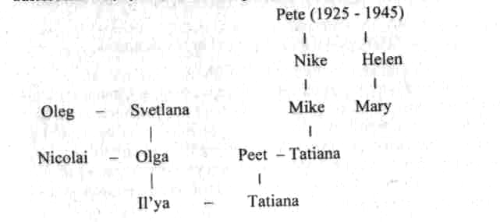

Педагог также может предложить рассказать о человеке, принимавшем участие в Великой Отечественной войне, при этом разместив информацию в виде родового дерева, например:
III. Презентация проекта.
Учащиеся представляют свои проекты, рассказывая о героизме и подвигах участника Великой Отечественной войны или о ком-либо из своей семьи. После презентации проекта учащиеся задают друг другу вопросы, например:
Whodoyoulooklike?
You don't look like your mother, do you?
What color were mother's eyes?
Was your grandfather tall?
Was your grandmother tall or short?
What color was mothers hair?
IV. Педагог предлагает оценить проекты, исходя из нескольких критериев, например: правильность, историческая ценность проекта, оформление, четкость презентации проекта. Итоговая оценка складывается из оценки обучающихся, самооценки, оценки педагога.

Тема: « Знакомство»
Контролируемая ролевая игра
Цель игры: создать условия для коммуникативной деятельности школьников.
Задачи: тренировка разговорных навыков по темам «Приветствие», «Знакомство», «Рассказ о себе».
Ходигры
I.Teacher: Dear, children. It will be an interesting lesson, because we'll make a acquaintance of our pupils. Some tasks will be given to you. There are words and sentences, which help you to know more about your friends. Some pupils will be from Russia, other pupils will be from Washington. It's interesting to know haw similar those pupils. Have they similar problems? Have they similar hobbies? Do they read similar books? You must ask questions to each other about their life. But remember! When you'll speak with our friends from America you must use correct English phrases. Don't forget to greet each other and say goodbye to your friends. Of course, it will be better to know their names, to find out about their hobbies, about their everyday life.
Педагог предлагает учащимся ролевую игру, где встречаются ребята из России и Америки и знакомятся друг с другом. Итогом данной игры должен быть рассказ о себе, своей семье и доме на английском языке. Данная встреча за «круглым столом» должна стимулировать повторение основных оборотов и выражений речевого этикета. Обучающимся раздаются опорные карточки, изучив которые, ребята пытаются создать свою роль, характер, например:
hello | hi
How do you do? | How do you do?
How are you? | Fine thanks. And you?
I'm fine, too | Nice to see you, too.
Nice to see you | My name is...
What's your name? | And what is your name?
My name is... | I'm from Volgograd
Where are you from? | Where are you from?
I'm from Washington D.C. | I'm Russian, and you?
What nationality are you? | My family is big
I'm American | I have got two brothers
Is you family big or small? | Have you got a large family?
How many brothers have you got? | What's her name?
No, I haven't | She is a teacher
I have only one sister | And what do your mother and father do?
Her name is Helen | I've got a dog.
Hat is your mother occupation? | It's a collie.
They are workers | I give him food and water.
What pets have you at home?
How do you look after him?
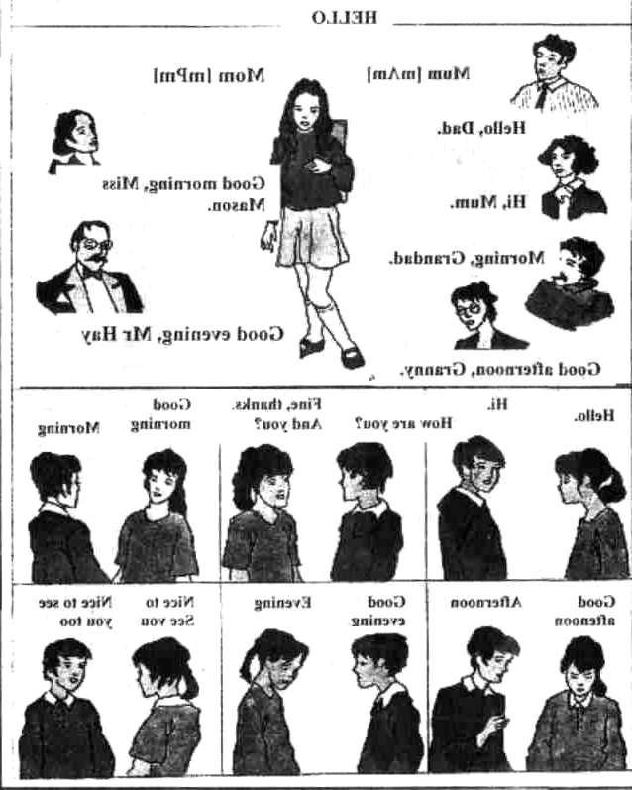
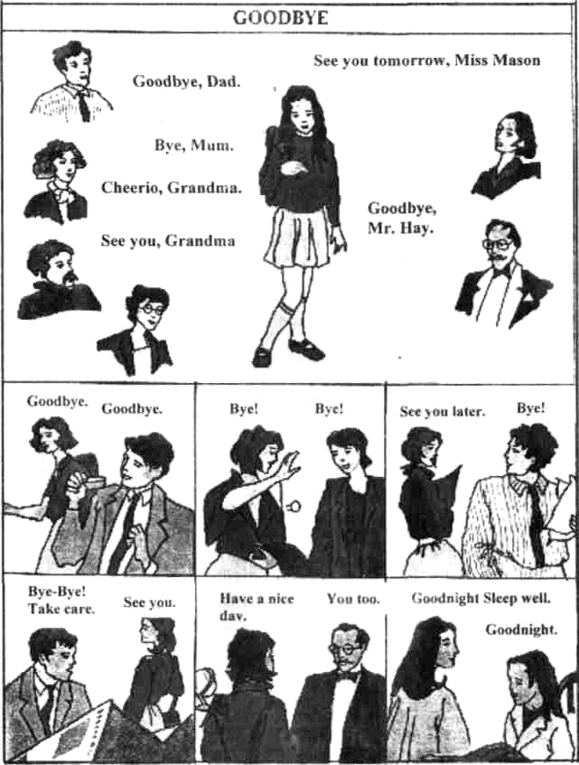

После проведения ролевой игры педагог отмечает положительные и отрицательные стороны работы обучающихся, комментируя ошибки. Обсудив работу обучающиеся группы в ролевой игре, совместно с участниками ролевой игры педагог оценивает работу ребят.

Тема: «Я люблю праздники»
Цель занятия: изучить страноведческий материал, знакомить детей с традициями Рождества в англоязычных странах.
Задачи: сравнение традиций празднования Рождества в России и Англии, закрепление информации о жизни других странах.
Игра «Слабое звено» («Theweaklink»).
Ход игры
По сравнению с известной телепередачей, правила игры на уроке изменены. «Слабое звено» выбирают не учащиеся, а члены жюри, и игру в каждом раунде покидает обучающийся, не ответивший на большее количество вопросов. Поскольку зрителями могут быть и слабые учащиеся, каждый второй раунд проходит на русском языке. «Самое сильное звено» получает приз.
I. Вступление учителя:
- Goodafternoon, dearteachersandpupils. I am glad to see you. Welcome to our game «The wear link». I am sure you like to watch this game on TV know its rules. But I have changed them a little. «The weak link» won't be chosen by the members of the team. It will be chosen by our judges. I want this game to be fair. The theme of the game is «Every country has its customs». Our rounds will be English and Russian in turn. Taking part in the game are sixth - form students. Let them introduce themselves .
Участникиигрыпредставляютсебя. Lets begin the first round. After each noun «The weakest link» will leave Our game. Answer my questions, please.
1) The first round.
What is the capital of England? (London).
Are November and December very buggy in London?
(yes it is Christmastime).
When does Christmastime begin in Britain? (in November).
When does Christmastime begin in Russia? (in December).

What can people buy in Christmastime? (presents, Christmas free).
When do you celebrate Christmas in Russia? In England?
(January 7/ December 25).
What do you buy before Christmas?
Where do people find Christmas presents?
Where can children find Christmas presents? (in the stockings).
Do children in Russia organize big parties? (yes, they do).
Children write letters they, don't they? (yes, they write).
What are there on the table on Christmas day in England ?
(turkey and Christmas pudding).
2) The second round.
Когда празднуют Рождество в Англии? (25 декабря).
Когда празднуют Рождество в России? (7 января).
Как украшают дома на Рождество? (Trees, balls, toys).
Какие подарки дарят на Рождество в России? (Books, toys, sweets).
Что пишут дети в письмах Сайта Клаусу? (They tell what they want and promise to be good in the coming year).
Российские школьники пишут письма на Рождество Деду Морозу или Санта Клаусу? (theywhitetoFatherFrost).
Где находят подарки дети в Англии? (Intheirstockings).
Где находят подарки дети в России?(Christmas tree).

3) The third round.
Is England different from Russia? (yes, it is).
Is it cold in winter in England? (no, it not).
Is it cold in winter in Russia? (yes, it is).
There is a tap for cold water and a tap for hot water in England, is not it?(yes, it is).
What color is the grass in November in England? (grey).
What do you know about central heating in England? (it is very expensive).
Do people go to bed with a hot water bottle? (Yes, it is).
English food is very strange isn't it ?(no, it is not).
What do people have for dinner in England and in Russia ?(Russia: soup, potato, meat). (England: a lot of cheese, they don't have any brown bread).
When do people have lunch and dinner in Russia and in England? (Russia: lunch at 11.0 pm clock; dinner at 12.0 pm clock). (England: lunch- at twelve, dinner at nine о 'clock).

4) The fourth round.
Отличаются ли традиции в Англии и России? (Yes, itis).
В чем отличие английской зимы от русской? (The weather in November is warm but rainy).
Что одевают англичане, ложась спать? (They wear sweater, but some people still wean and T- shirts).
Почему англичане ложатся спать с бутылкой горячей воды? (At night the house is cold, central heating is expensive, they don't use it very often).
Что любят есть англичане на ланч и на обед? (Cheesesandwiches)
Любят ли черный хлеб англичане и русские? (England-people don't eat any bread with their dinner. Russia-people like to eat brown bread).
III. Подведениеитогов.
Заключительное слово учителя.
Тема: «Достопримечательности Лондона»
Занятие - путешествие
Цель занятия: знакомить детей с достопримечательностями Лондона.
Задачи: развитие навыков аудирования.
Ход занятия
Основная задача данного занятия - аудирование. Основная тема - повторение информации,
связанной с достопримечательностями Лондона. Закрепление материала идет через ролевую игру. Для облегчения восприятия текстов на слух можно в начале урока проводить мини - разминки, в которых обучающиеся стараются ответить на вопросы, прослушав различные рифмовки; систематичность данной работы помогает избегать ошибок во время проведения аудирования на уроках английского языка. Примерамитакихрифмовокмогутбытьтакие.
1. Listenandanswerthequestion.
a) How old are they all? Betty is eleven
Mum is thirty, And I am only five.
Dad is thirty five,
b) Are they working well? He is sitting on the floor,
I am counting to ten, All of us are working well,
You are giving them a pen, Waiting, waiting for the bell.
She is looking at the door,
c) What Toy is Paul going to buy? Where are you going to, my little boys? We are going to town, to buy some toys, What toy are you going to buy, little Paul? I am going to buy a very big ball.
2. Listen to Kate's story and raise your hands when you hear that she is going to do something.
It is morning. It is seven o'clock. I am getting up. I am going to wash, dress and have breakfast. It is eight o'clock. I am going to school with my friend. We are at the English lesson now. I am opening my textbook. I am going to read the text. The lessons are over. I am going home. I am going to have dinner. It is four o'clock. I am going to do my homework. I am going to watch TV in the evening. It is 9 o'clock. I am going to bed.
I. Teacher: Hello, boys and girls. Today we are going to speak about sightseeing's of London. We shall listen the text about London and you'll answer my questions and do some dasks which connected with this text. First of all, pay attention to the blackboard. There are some pictures and words on the blackboard... Do you know this pictures? Yes, there are sightseeing's of London. Do you know the words, which are written on the blackboard? Yes, it is the names of London's sightseeing's. Let's read them.
Обучающиеся повторяют слова за учителем, затем по «цепочке» и индивидуально. Обучающиеся уже знают эти -слова, поэтому могут легко их перевести. Педагог ставит задачу перед обучающимися: дать названия тексту, который они будут слушать.
Teacher: Dear children, please, can you guess what is the title of this text? Yes, of course. The name of this text may be «London». «The sightseeing's of London», also we can call it «The places to visit». I hope that you know the names of the most interesting places in London, but there are some other words and phrases in the text. Whichyoumustknow.Let'sreadit.
Педагог раздает обучающимся карточки со словами и выражениями. Первая группа слов связана с выражениями, описывающими достопримечательности Лондона. Другая группа слов - это разговорные выражения.
Первая группа слов:
- politicalandbusinesscentre; - aprison;
- t he oldest part; - a museum;
- a fortress; - the greatest church;
- a palace; - the famous architect;
- the middle of the square; - fountain.
- Вторая группа слов:
- Have you ever been...? - I've never seen.
- Have you ever read...? -1 haven't seen you for ages.
- Where are you going?
- Did you see the church on the left?
- Walk to the corner and then turn to the left;
- Walk two blocks to the traffic lights.
Работая со словами на карточке, педагог тренирует чтение этих слов и, если нужно, поясняет перевод. После выяснения всех сложных моментов с аудированием педагог предлагает обучающимся разобраться с заданием к тексту.
Teacher: Ok. I see that you are ready to listen the text. Your task will be to listen the text and after that, please, put the pictures in the correct order. Please, make a plan of the text. While listening the text you must find which sentences are true or false. Now, please, let's listen the text «Places to visit».
Places to visit
London is the capital of England. It is its political and business centre. City is the oldest part of London. There are many banks and offices there. You can visit some interesting places in the city. One of them is the Tower of London. The Tower of London was a fortress, a palace, a prison. Now it is the museum. One of the greatest English churches, St. Paul's Cathedral, is not far from the Tower of London. The famous English architect, Sir Christopher Wren built it in the 17 the century. It is a beautiful building with many columns and towers. The centre of London is Trafalgar Square. It is the most beautiful place in London. In the middle of the square stands a tall column. It is a monument to Admiral Nelson. There are two beautiful fountains in the square. EverydaymanytouristsvisitTrafalgarSquare.
Текст читается 1 раз, затем обучающиеся расставляют картинки на доске в соответствии с планом текста, который записывается в тетради. После выполнения работы обучающиеся предлагаются утверждения, некоторые из них правильные, некоторые - ошибочные. Обучающиеся должны определить, какие утверждения правильные.

№ n/n | Утверждения | «верно»/ «неверно»
1 | London is the capital of England.
2 | Many people live in the City.
3 | St. Paul's Cathedral is very far from the Tower.
4 | Tower isn't a museum.
5 | Tower of London was a fortress and a prison.
6 | The famous English architect Sir Christopher Wren built the Cathedral in the 17 thcentury.
7 | Trafalgar Square is not in the centre of London.
8 | In the middle of the square stands a tall column of Admiral Nelson.

Закрепляя результат работы на занятии, обучающимся предлагается ролевая игра, в которой один обучающийся - житель Лондона, второй обучающийся - путешественник, турист.
Role - play «Hosts and tourists»
  - Imagine you are in London.
Pupil I: You a host suggest to a tourist seeing sightseeing's of London.
Pupil: II: You are a tourist approve of a host's suggestion.
Pupil I: Give some interesting information about the item where you approve of a host's suggestion, use such words as:
What a good idea! What a great idea! Fantastic! Fabulous! Perfect! Smashing! Cool! Terrific! How exciting! Really? That's
wonderful! I am all for it. It is fun!
Tell the class about good and bad points of living in England.
from your point of vein.
-On the one hand... Here...
We think that... - On the other hand...
We like... We don't like...
Along this we can also enjoy... There is/ are a lot of...
But most of all... We think...is country where...
We think it is good that/ when... Besides...
.. .is a country with lots of... ButIhopethat...

Материал для темы «В кафе, в ресторане»
1. With which country do you associate the following food:
1.hamburgers 2. spaghetti Bolognese 3. coffee 4. fish and chips 5. kebabs. {Ответ: 1 - USA; 2 - Italy; 3 - Brazil/Columbia; 4 - Britain; 5 -Greece/Turkey/ Cyprus).
2. A game «Don't say «Yes» or «No».
The students stand in the circle. The teacher asks questions. The students must not say «Yes» or «No». They must give a full answer. Each student who say «Yes» or «No» leaves the circle. The winner is the last student who leaves the circle.
Examples: Are apples red? Do you like honey? Is honey sweet? Do bears like sweets? Would you like a cake? Can you make tea? Do you drink milk for breakfast? Do you buy fish every day? Does your mother make a cake for your birthday party? Do you like lemon juice? Do you drink black coffee? Are there sausages in your refrigerator? Do you buy oil at the market? etc.
3. Read the text and say what information is new for you.
Meals in Britain
According to a recent survey, the main meal of the day for most British people is the evening meal. Seven out of ten families with children sit down at the table for their weekday evening meal, not in front of television, as many people think. For most British families, eating is the main social activity of the day.
But breakfast is different. Only one out of four have breakfast with other members of the family. The survey also reveals that the traditional British cooked breakfast of sausage, bacon, eggs and fried bread is
disappearing. Only twelve per cent of the population has a regular cooked breakfast. Most people now prefer cereal or muesli, toast and marmalade and a cup of tea or coffee.
4. Read the text and compare your meals with those of the British people.
Meals in Britain
A traditional British breakfast is a very big meal-bacon, sausages, eggs, tomatoes, mushrooms. But nowadays many people just have cereal with milk and sugar, or toast with marmalade, jam or honey. Marmalade and jam are not the same. Marmalade is made from oranges and jam is made from other fruit. The traditional breakfast drink is tea, which people have with cold milk. Some people have coffee, often instant coffee, which is made with just hot water.
For many people lunch is a quick meal. In cities there are a lot of sandwich bars, where office worker can choose the kind of bread they want-brown, white, or a roll-and then all sorts of salad and meat or fish to go in the sandwich. Pubs often serve good, cheap food, both hot and cold. Schoolchildren can have a hot meal at school, but mane just take a snack from home - a sandwich, a drink, some crisps.
«Tea» means two things. It is a drink and a meal. Some people have afternoon tea, with sandwiches, cakes and, of course, a cup of tea. Cream teas are popular. You have a scone (a kind of cake) with cream and jam.
The evening meal is the main meal of the day for many people. They usually have it quite early, between 6.00 and 8.00 and often the whole family eats together.
On Sundays many families have a traditional lunch. They have roast meat, either beef, lamb, chicken, or pork, with potatoes, vegetables and gravy. Gravy is a sauce made from the meat juices.
The British like food from other countries, too, especially French, Italian, Chinese, Indian. People often get take away meals - you buy the food at the restaurant and then bring it home to eat.
5. Say what food can be in packets? Bottles? Jars? Bars?Tins?
Ответ: packets - crisps, biscuits etc.; bottles - coke, water, lemonade, mineral water etc.; jars -jam, mayonnaise, butter etc.; bars - chocolate; tins -tomatoes, fish, baked beans, meat etc).
6.Replace the words «some, any» with the words «tin, jar, bottle, packet, tin, carton».
- Can I have some bread? (a loaf).
- Could you get some spaghetti from the shop? (a packet). 3.1 thought we had some coke in the fridge, (a bottle/ a can).

- Do we need any jam? (ajar).
- Shall we buy milk in bottles or in...? (cartons).
- Bring a big... of cucumbers, (jar).
- Let's buy two... of chocolate for the girl. (bars).
7. Complete the text using «not enough», «too many», «too much».
The County restaurant is not very good. I went there on Thursday evening. There weren't many customers, but the waiters were very slow to serve me.
I started with tomato soup. It was quite nice had a little salt init. Next, I had home-cooked country bake. It was terrible. There was cheese, but potatoes. There were carrots, but vegetable stock. I didn't enjoy it at all. Then I tried the apple pie. It was too sweet:
sugar and apples, I thought.
The meal was not cheap and I really cannot think of anything to recommend this restaurant.
- Learn how to express your attitude towards the food.
It’sjusttomytaste. - Это как раз мне по вкусу.
It testes all right.- Этонавкусничего.
It is excellent (delicious). - Этовеликолепно!
It's not bad. - Этонеплохо.
It's awful (terrible). - Этоужасно!
It's great (fantastic). - Этовеликолепно!
It's too bad. - Этооченьплохо!
9. Learn how to offer food at the table.
MayIhelpyouto...? - Позвольте предложить вам...?
Would you like some...? - He хотители...?
Help yourself to... - Возьмите, пожалуйста...
Havesomemore... -Возьмите, пожалуйста, еще.
Salad, Ann? - Салата, Энн?
You'dbettertake... - Вы лучше возьмите.
What juice would you like? - Какойсокхотите?
Would you like another cup of tea? - He хотитеещечая?
10.Learn how to ask something at the table.
Please pass me... - Пожалуйста, передайте.
Could you give me... - Можетедатьмне ...?
May I have some more...? - Можномнеещё...?
Couldyoupassme...? - Heмоглибымнепередать...?
I would like... - Ябыхотел...
11.Learn how to answer the question and requests.
Yes, please. - Да, пожалуйста.
No, thank you. - Нет, спасибо.
Thank you very much (Thanks a lot) - Большоеспасибо.
Quite a small piece, please. - Совсеммаленькийкусочек.
Withpleasure. - С удовольствием.
Idon'tmind. - Я не возражаю.
I think, I will. - Пожалуй, попробую.
That'll do thank you. - Спасибо, достаточно.
No, thank you, I would prefer... - Нет, спасибо, ябыпредпочел...
Yes, I've enjoyed it very much. - Да, мнеэтооченьпонравилось.
I'dratherhave... - Ябыпредпочел...
Here you are. - Пожалуйста, возьмите.
You are welcome. - He зачто.
I have had enough. - Ясъелдостаточно.
Certainly.- Конечно.
I'm hungry as a hunter. - Яголоден, какволк.
No sugar for me, thank you. - Мнененадосахара.
12. Work in pairs. Offer your partner something to eat and something to drink.
Would you like:
something to eat? Thank you very much.
a piece of...? Yes, I would.
a little...? Yes, please.
some...? A Coke, please.
a few...? Just a little, please.
something to drink...? No, thank you.
a cup of...? I'mnot hungry, thanks.
a glass of...? I'm not thirsty, thank you.
13. Read the dialogue, act it out, make up your own dialogue.
A. - Hello, Ann!
B. - Hi, Kate! Glad to see you. Come in please. Would you like tea or coffee?
A. - I'd like coffee.
B. - Black or white?
A. -1 prefer white coffee.
B. - Here you are. Help yourself to sandwiches. There are ham sandwiches
and cheese sandwiches.
A. - No, thank you. Can I have a piece of cake?
B. - Of course.And what about sugar?
A. - No sugar, thank you.
B. - Would you like some more cake?
A. - No, thank you. Could you pass me an apple please.
B. - Here you are. Anything else?
A. - No, thanks.
B. - You are welcome.

Тема: «Разговор по телефону»
Занятие - игра «Imustphonemymum»
Цель занятия: развивать коммуникативные навыки детей.
Задачи: закрепление речевых навыков и элементов во время телефонного разговора.
Ход занятия
- Организационныймомент. Teacher: Good morning, children! Pupils: Good morning, teacher. Teacher: Tow do you do? Pupils: How do you do? Teacher: How are you? Pupils: Fine, thankes. And you? Teacher: I'm fine too. Thank you. Sit down.
- Речевая зарядка - повторение основных звуков, которые встречаются в новых словах.
[ t] - take - take a massage; [w] - to worry - don't worry; [j] - that - that time, that moment; [O] - thank, thank you very much.
3. Педагог объясняет задачу данного урока.
Teacher: Dear, children. At this lesson we'll know how to phone somebody. Our task will be to listen and read new words, then dramatize the dialogues. Please, pay attention to the blackboard. Listen and read new words.
4. Педагог знакомит обучающихся с новыми словами и выражениями. Обучающийсяи читают слова и выражения хором, повторяя за учителем или за сильным обучающийсяом, затем закрепляют навыки чтения,
повторяя слова по «цепочке».
-Hello! This is... -can I speak to...?
- can I take a message?
- The line is busy!
- Todial - набирать номер по телефону;
- a read code - кодгорода;
- mobile phone - мобильный телефон;
- phone number - телефонный номер;
- sorry but he/ she is not in at the moment - извините, но он/она отсутствует в этот момент;
- speaking - говорите;
-I'll phone later - яперезвоню.
5. Педагог предлагает перевести предложения с русского языка на английский.
Teacher: Now, children, let's translate some phases from Russian in to English.

teacher | pupils
- Здравствуйте, это Катя. | - Hello, this is Katy.
- Могу я поговорить с мамой? | - Can I speak to my mother?
- Извините, она отсутствует в этот момент. | - Sorry, but she is not in at the moment.
- Я могу что-то передать? | - Can I take a massage?
- Спасибо, я перезвоню. | - Thank you, I'll phone her later.
- У тебя есть мобильный телефон? | - Do you have a mobile phone?
- Какой у тебя номер телефона? | - What is your phone number?
- Наберите код города и свой телефон. | - Dial the area code and then the phone number.
- Их нет в этот момент, но вы можете позвонить позднее. | - They aren't in at this moment but you can phone them later.

6. Педагог предлагает обучающимся разыграть контролируемую ролевую игру. Для этого на карточках детям раздаются диалоги. Обучающиеся должны восстановить диалоги в правильном порядке
и разыграть их.
Teacher: Let's work in pairs. I'll give you some dialogues, you must dramatis these dialogues. Например: I)-Hello!
- That's a good idea! Let's go to the cinema! -Bye!
- Can I speak to Kate?
- Great! Bye!
- Speaking.
- This is Mary.
- Oh, Mary! I am so happy to hear you.
- Kate, let's go to the cinema today! -Hello!
- Can I take a message? -This is Ivan! -Bye!
- Can I speak to Pete?
- It's OK, thank you. I'll phone him later.
- I'm sorry he isn't in at the moment. -Bye!
- После успешно проведенной контролируемой ролевой игры педагог предлагает для ролевой игры только сюжет, а обучающиеся самостоятельно разыгрывают ее, пользуясь словами и выражениями, изученными на уроке.
Например:
I. Вы - Маша, позвоните маме. Сообщите, что вы задержитесь в школе, скажите, чтобы мама не волновалась.
И. Вы - Оля, позвоните Кате. Ее нет дома. Попросите к телефону ее брата. Спросите, не знает ли он, где Катя. Попросите, чтобы Катя позвонила вам позже.
- Вы - мама Оли. Оле звонит ее подруга Катя. Спросите, что передать.
- Вы - педагог . Вы звоните домой Маше и приглашаете родителей Маши на родительское собрание.
V. Вы - Петя. Вы звоните Оле и приглашаете её пойти в кино.Но Оля не может пойти в кино сегодня, и вы договариваетесь пойти в кино завтра.
- После проведенных ролевых игр педагог отмечает ошибки, оценивает работу обучающихся в игре.
Домашнее задание: составить и записать диалог с подругой по телефону. Помнить, что все реплики во время разговора по телефону должны быть в вежливой форме

Приложение 3
Сертификат





